# 授业一丝不苟 解惑无微不至——机械与动力工程学院教师获学生赠送锦旗

近日，机械与动力工程学院苏勇副教授获学生赠送的“授业一丝不苟 解惑无微不至”锦旗。学生对苏勇老师在教学中一丝不苟指导学生的工作态度给了最暖心的点赞。

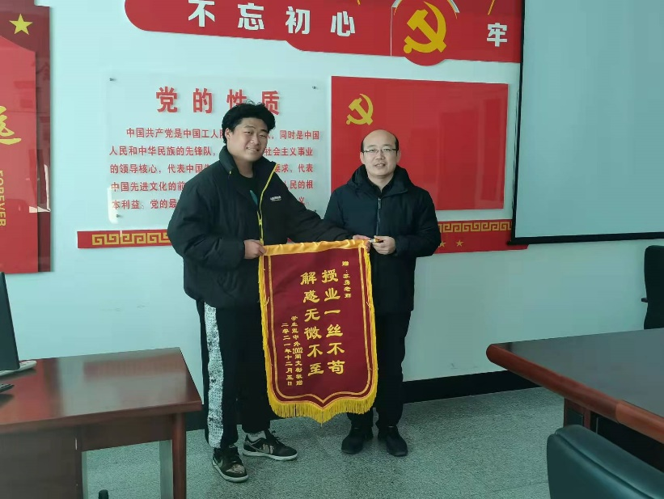

 图1 苏勇老师获学生赠送锦旗

苏勇老师为机械与动力工程学院力学教研室主任，工作中始终以一名优秀教师的标准严格要求自己，用行动诠释着教育的内涵。本学期苏勇老师为能源与动力工程专业（中外合作办学）讲授《理论力学》课程。针对部分学生学习基础较弱以及课程难度较大的问题，苏勇老师坚持“以学生为中心，以解决实际问题为导向”进行教学模式改革和实践。采用“课程积分制度”、“弹性形成性评价及其公示制度”、设立“课堂之星奖”和“勤思奖”等方法，激发了全体学生（特别是学习困难学生）学习的积极性；采用“学生录制题库作业讲解视频”（可获得课程积分）的方式，利用课下时间对学生进行精确指导。在2021年秋季学期，共指导学生录制完成55个作业题目讲解视频。学生的每一稿讲解视频，苏勇老师都会认真聆听，并在第一时间通过微信或者腾讯会议对问题或错误进行反馈和纠正，平均每个题目视频成稿前在苏勇老师的指导下学生需要反复录制约3次，这确保了学生对课程知识点理解的准确性。此外，除定期面对面答疑外，苏勇老师在本学期共通过腾讯会议答疑约30次，超过60%是在夜间20点后进行，约30%是在夜间22点后进行。

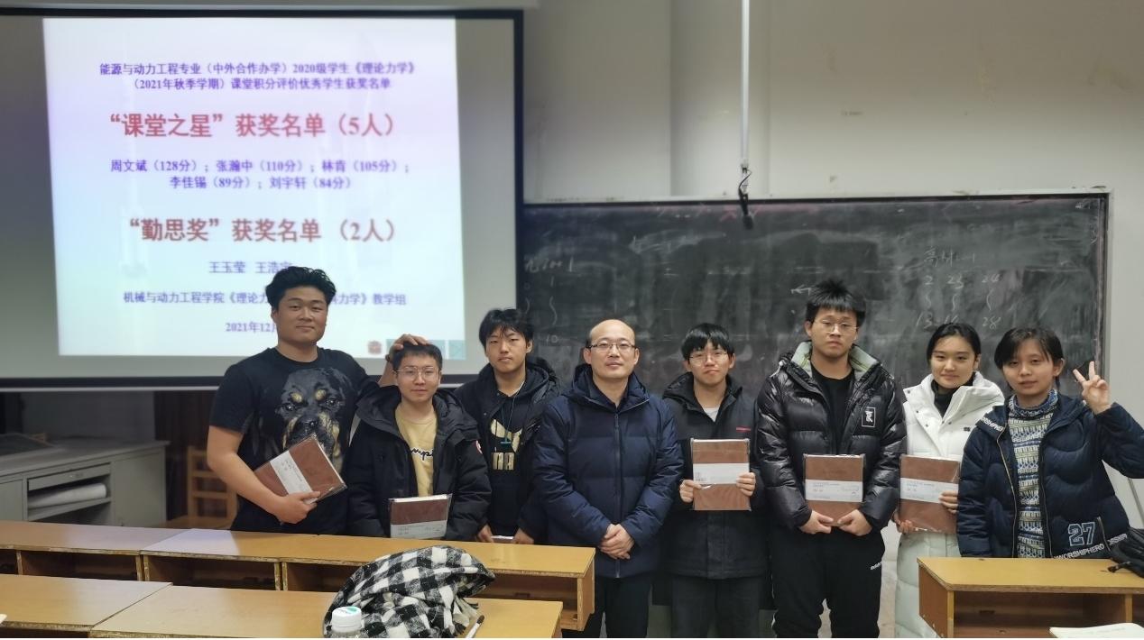

图2 能源与动力工程专业（中外合作办学）2020级《理论力学》“课堂之星”和“勤思奖”颁奖仪式

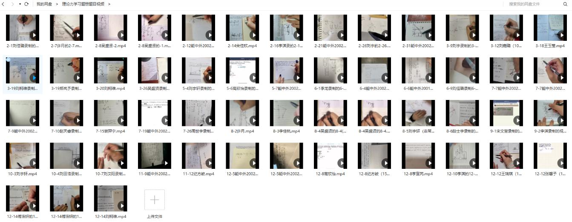

图3 2021年秋季学期苏老师指导学生录制的题库作业题讲解视频

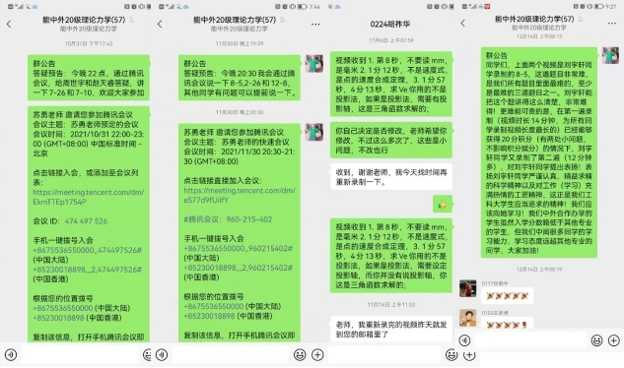

图4 通过微信或腾讯会议为学生答疑

在苏勇老师和同学们的共同努力下，能源与动力工程专业（中外合作办学）2020级学生《理论力学》取得了较理想的期末成绩，两个班级的优良率超过30%。

苏勇老师耐心指导学生、爱岗敬业的精神赢得了学生的广泛爱戴，赠送的“授业一丝不苟 解惑无微不至”锦旗是对苏老师工作的充分认可。机械与动力工程学院对苏勇老师在近几年授课课程中，实施“课程积分制度”、“弹性形成性评价及其公示制度”等、在中外合作办学专业《材料力学》的授课中，实施了“中外教师联合授课”、“假期预习教学”、“不同学生布置不同作业”等教学模式，以及尽心竭力为学生答疑解惑给予了充分的肯定。

苏勇老师是一个默默无言的园丁，却始终不忘初心、牢记使命，把教书育人的师表形象树立在教学工作的第一线。